# 快捷键

## 新建

alt+N

## 打开

alt+O

## 复制

ctrl+insert

## 粘贴

shift+insert

# 怎么设置终端的字体

1、打开：文件→属性 （或者按快捷键Alt+P）

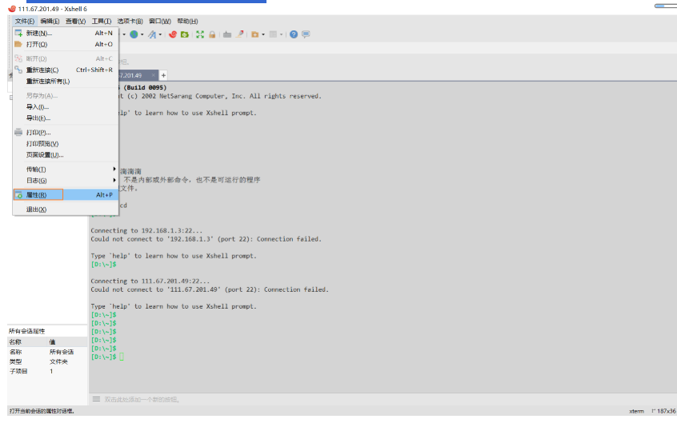

2、设置字体、字号

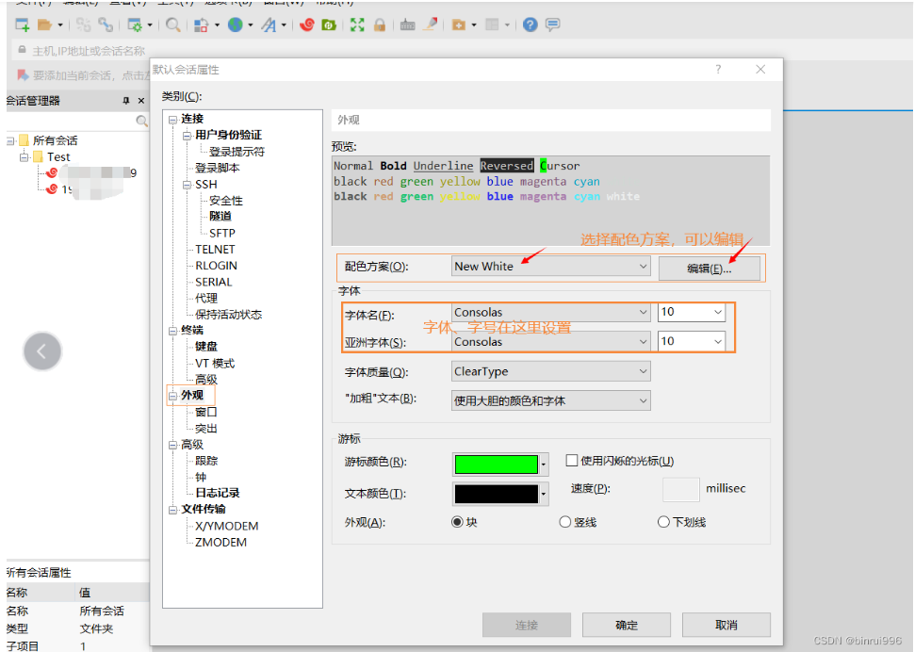

# 使用xftp7上传下载文件

https://blog.csdn.net/weixin_44178736/article/details/113578262